24-5-2022

Metis Montessori Lyceum

Milly Scot

Vooronderzoek ArenApoort

Sem Konings, Kees Scholten, Max Drabbe en Hugo van Dieren

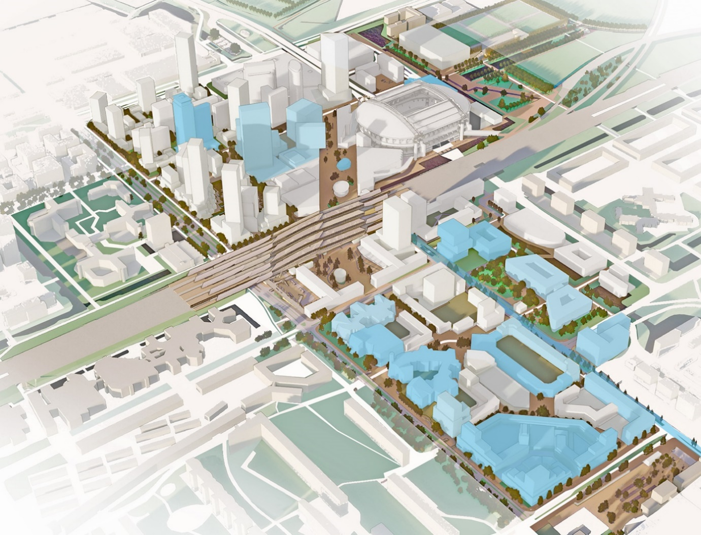

Inhoud

Frustraties 2

Frustraties van bewoners 2

Frustraties van bouwbedrijven 4

Miscommunicaties 5

Onze constatering 6

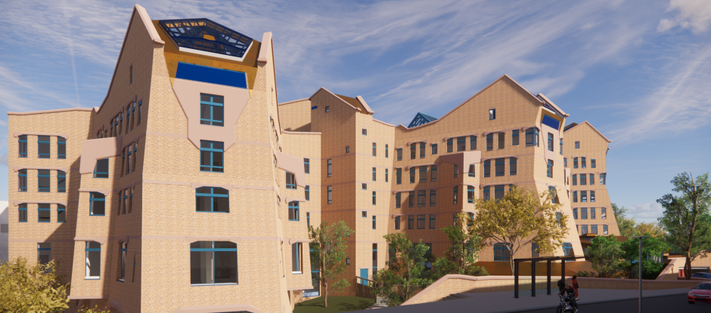

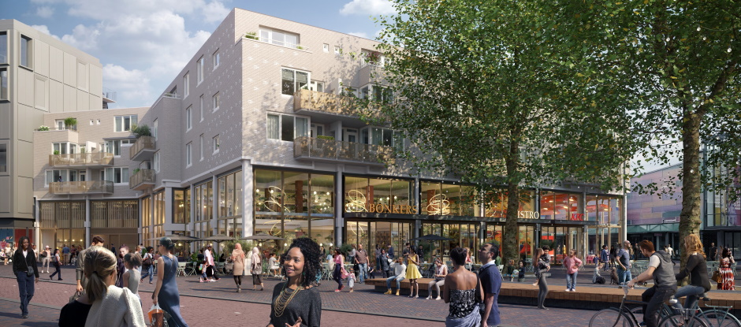

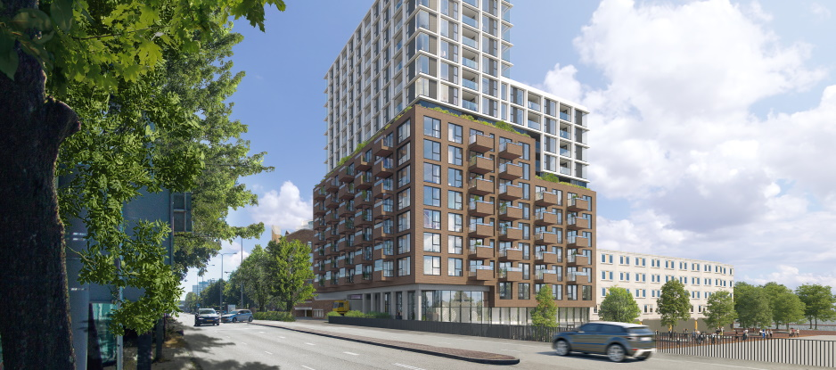

# Frustraties

Uit de verschillende gesprekken die met verschillende soorten groepen hebben plaatsgevonden blijkt dat er frustraties zijn rondom de bouw en renovatie in ArenApoort. Zowel bewoners als bouwende partijen hebben aangegeven bepaalde frustraties te hebben. De frustraties staan hieronder opgedeeld in twee categorieën, de frustratie vanuit de bewoners en de frustraties vanuit de bouw.

## Frustraties van bewoners

In totaal zijn er vier gesprekken geweest met bewoners uit verschillende delen van de wijk. Uit die gesprekken bleek dat de grootste frustraties liggen bij de communicatie vanuit de bouw, het overlast dat de bouw met zich meebrengt, zoals het overlast van geluid, stof, verlichting en bouwverkeer, en het gevoel dat er door de gemeente niks met de klachten gedaan wordt.

**Communicatie**  
Allereerst gaf een getrouwd stel, woonachtig rond The Frame Building het volgende aan betreffende de communicatie, “Er gebeuren hier op een dag tig dingen die van tevoren niet aangekondigd zijn, zo konden we laatst van de een op andere dag de lift niet meer gebruiken, maar daar wisten wij en onze buren niks vanaf. Nu werd dat wel weer opgelost, maar het is gewoon vervelend als je er niet op voorbereid wordt.”

Een andere bewoner, woonachtig in hetzelfde gebouw, vertelde niet te weten waar hij direct zijn vragen kon stellen. "Volgens mij valt er niet met die mensen te praten, als ik de mensen op het bouwterrein iets vraag krijg ik steeds te horen, "Daar hebben we de BouwApp voor." Als ik vervolgens uitleg dat ik daar niet handig in ben lopen ze lachend weg! Ik heb persoonlijk helemaal niks met al die technologie van tegenwoordig, dus ben ik gebonden aan fysiek contact. Als ik dan constant zo behandeld wordt, is er voor mij geen manier om iets te weten te komen."

**Overlast**  
Wat de overlasten betreft, gaf een van de bewoners, woonachtig rond Het Zandkasteel, het volgende aan, “de geluiden beginnen soms al om zes uur ’s ochtends en stoppen pas rond zes uur ’s avonds. Het is toch niet normaal dat je hier zo'n twaalf uur per dag non-stop bouwgeluiden hoort. Soms moet ik gewoon weg om te ontsnappen aan die vreselijke herrie. Volgens mij mag het ook niet, want ze mogen pas officieel om zeven uur beginnen.”

Het getrouwde stel, woonachtig rond het gebouw The Frame Building, gaf vrijwel hetzelfde aan met betrekking tot “de trillingen van het boren” in het gebouw.

Een bewoner aan het Bijlmerplein gaf aan veel last te hebben van de hoeveelheid stof, afkomstig van de bouwprojecten. "Al mijn ramen zitten onder het stof, lappen heeft geen zin, want de volgende dag zit het er net zo goed weer op. Eens in de zoveel tijd moet ik wel lappen, want dan is de laag stof zo dik, dat ik er geen eens doorheen kan kijken."

De bewoner rond Het Zandkasteel heeft ook last van de vele bouwlampen op en rond het bouwterrein. Zo vertelde hij, "De bouwlampen staan dag en nacht aan. Over energiebesparing gesproken! Ik word gewoon geforceerd mijn gordijnen 's avonds dicht te doen, omdat ik anders niet normaal kan slapen."

De bewoner aan het Bijlmerplein heeft, behalve last van stof, ook last van het feit dat hij door het bouwverkeer moeizaam bij zijn woning kon. Zo zei hij het volgende “Als ik ’s middags terugkom van m’n werk kan ik niet eens normaal met mijn auto door de straten komen."

**De Gemeente Amsterdam**Ten slotte is opgevallen dat de gesproken bewoners het gevoel hebben alsof ze genegeerd worden door de Gemeente Amsterdam. De meeste van de eerdergenoemde bewoners hebben namelijk meerdere maal klachten ingediend over één of meer benoemde frustraties, maar merken dat er niks mee wordt gedaan. Zo deelde de bewoners hun ervaringen met de manier waarop het wordt opgelost vanuit de Gemeente Amsterdam, "De lampen branden nog steeds.", "Zoals je kunt horen gaat het geluid vrolijk verder." en "Dingen worden nog steeds niet aangekondigd."



## 

**Figuur 1**: gebouwen waar de gesproken bewoners woonachtig zijn.

## Frustraties van bouwbedrijven

Ook zijn er gesprekken gevoerd met verschillende betrokken bouwende partijen. Allen gaven aan liever anoniem te blijven. Omdat wij graag het totaalbeeld willen, hebben wij ook gevraagd naar hun frustraties. De voornaamste frustraties komen voort uit problemen met de Gemeente Amsterdam, de manier waarop bewoners en voorbijgangers met hun spullen omgaan en het feit dat externe partijen zoals lokale leveranciers, maar ook partijen op de bouwplaats zelf, zich niet aan de regels houden.

**De Gemeente Amsterdam**Om te beginnen bij de problemen met de Gemeente Amsterdam. Allereerst werd aangegeven dat de Gemeente Amsterdam niet zorgvuldig genoeg omgaat met klachten jegens de bouwbedrijven. Zo werd het volgende aangegeven, "Wij worden regelmatig om dingen gebeld waar wij totaal niks mee te maken hebben, of niks mee kunnen. Waarschijnlijk omdat bewoners denken dat wij overal verantwoordelijk voor zijn. Wij merken dat de gemeente alles blindelings overneemt en dus geen verschil maakt tussen lokale problemen en de door ons veroorzaakte problemen."

Verder werd aangegeven dat de communicatie vanuit de Gemeente Amsterdam vrij gebrekkig is. "De gemeente houdt ons sporadisch op de hoogte wat betreft de werkzaamheden die door hun, hetzij in opdracht van hun, worden uitgevoerd. Het is voor ons erg vervelend als er onaangekondigd mensen op het bouwterrein lopen."

**Bewoners en voorbijgangers**Een andere grote frustratie is de manier waarop voornamelijk bewoners en voorbijgaande mensen met de spullen omgaan van de bouwbedrijven. "Laatst hadden wij ter vervanging van de inpandige lift een buitenlift geplaatst omdat de inpandige lift tijdelijk buiten gebruik gesteld moest worden wegens werkzaamheden. Binnen een week moesten we de buitenlift laten repareren omdat mensen deze hadden gesloopt. Het duurde nog geen week of we moesten hem opnieuw laten repareren omdat de lift wederom gesloopt was. De mensen uit de omgeving zijn het schijnbaar niet eens met de bouw en vinden het blijkbaar nodig de buitenlift en andere dingen te vernielen. Dit kost ons gewoon ontzettend veel tijd en de kosten worden er ook niet minder van."

Een ander bouwbedrijf vertelde het volgende, "Wij moeten hier elke dag onze hekken nalopen om te kijken of er niet weer gaten in geknipt zijn. We maken hier vaak genoeg dronken mensen of zwervers mee die 's nachts het terrein op gaan om hier te verblijven. Enigszins begrijpen we het wel, maar het kan gewoon niet, buiten het feit dat het gevaarlijk is."

**Externe partijen en overtredingen**Tot slot de frustraties die gecreëerd worden door externe partijen die zich niet aan de regels houden. Dit punt kwam terug bij elk gesproken bouwbedrijf, zij gaven allemaal iets soortgelijks aan als het volgende, "Het is heel frustrerend dat er vanuit de gemeente van ons verwacht wordt dat wij ons constant aan de afgesproken regels houden, terwijl onder andere de gemeente zelf, maar ook andere partijen zoals lokale leveranciers en uitgezonde nutsbedrijven, zich daar niet aan houden.

Een voorbeeld van een situatie die dagelijks speelt, waarin de regels niet opgevolgd worden door anderen is, "Vrijwel iedere dag komen er hier leveranciers voor de lokale winkels voor of na de door de gemeente vastgestelde laad en lostijden. Op zich is dat voor ons geen probleem, maar wel op het moment dat de bewoners denken dat wij daar verantwoordelijk voor zijn."

Een andere situatie is, "Ik loop regelmatig over het bouwterrein en merk dat de externe partijen zich niet aan de regels houden, waardoor er gevaarlijke situaties ontstaan. Als er wel een keer wat gebeurt, zijn wij verantwoordelijk. Om maar een voorbeeld te noemen, laatst was Liander hier bezig met de bekabeling, daarvoor moeten ze soms vrij diep de grond in. Over het gehele terrein zaten diepe gaten die niet werden afgebakend, laat staan aangegeven. Voor hetzelfde geld let je niet op en val je erin."

# Miscommunicaties

**Communicatie**  
Wat opvallend is, is dat de bouwende partij het één beweren, maar de bewoners het tegenovergestelde. Zo blijkt dat de bouwende partijen vinden dat hun communicatie met de bewoners "feilloos verloopt". Zij beweren volop gebruik te maken van de landelijke 'BouwApp' en de regionale app 'Bouwen aan de Poort', zo sturen ze "regelmatig updates, met daarin de belangrijkste veranderingen van de komende week." Ook houden ze voortdurend de inkomende klachten bij, zodat daar "adequaat op gehandeld kan worden". De apps zijn dan ook bedoeld zodat bewoners vrijwel alle lokale bouw- en renovatieprojecten kunnen volgen en hun klachten digitaal kunnen vermelden. Ook beweren de bouwbedrijven elke twee weken omgevingsgesprekken te hebben met de gemeente, waarbij iedereen op de hoogte wordt gesteld van de huidige situatie. Tenslotte geven de bouwbedrijven aan nauw contact te hebben met vertegenwoordigers en belangengroepen.

Aan de andere kant vinden veel bewoners dat er te weinig contact is vanuit de bouwbedrijven. Zo worden de bewoners nauwelijks tot niet op de hoogte gehouden en is het lastig om met de contactpersonen en vertegenwoordigers in contact te komen. Ook vinden veel bewoners de apps "onhandig", "niet toegankelijk" en "verre van optimaal werken". Daarom worden veel dingen gemist, of onduidelijk gevonden.

**Overlast**Niet alleen over de communicatie verschillen de betrokken partijen van mening, maar ook over de verschillende soorten overlast. Toen ernaar gevraagd werd, gaven de bouwbedrijven aan vrijwel geen klachten te ontvangen over overlast en dat de klachten die ze wel ontvangen meestal door een andere partij veroorzaakt wordt. Zij vinden tot dusver dan ook dat zij er alles aan gedaan hebben de overlasten weg te nemen, zo zijn er installaties die de bouwstof verminderen, vaste 'timeframes' waarin gewerkt wordt om de geluidsoverlast te verminderen en hetzelfde geldt voor laden en lossen om overlast van bouwverkeer te verminderen. "Enkel de bouwlampen kunnen niet verholpen worden, aangezien dit zorgt voor toezicht op de bouwplaats". "Soms is er onvermijdelijk overlast, wij geven dit dan meestal ruim een dag van tevoren aan, zodat de bewoners zich erop voor kunnen bereiden."

De bewoners geven echter wederom het tegenovergestelde aan. Zij beweren dat er nauwelijks tot geen maatregelen getroffen worden. De enkele maatregelen die getroffen worden zijn niet effectief genoeg. Ook geven de bewoners aan dat er naar hun ervaring vrijwel niks wordt gedaan met de klachten, en als er al iets met de klachten gedaan wordt, duurt het ontzettend lang, "We voelen ons genegeerd." Een veel genoemd voorbeeld is de buitenlift, "In dit gebouw woont een dame in een rollator die afhankelijk is van de lift. Toen de buitenlift laatst weer eens stuk was, kon zij dus niet naar beneden, vervolgens hebben we haar met een paar andere buren via de trap naar beneden getild. Het heeft maar liefst een week geduurd voordat de buitenlift het weer deed!"

# Onze constatering

Wij merken dat één van de twee voornaamste problemen ligt bij de communicatie tussen de partijen. De benodigde middelen en 'tools' zijn zeer zeker aanwezig, maar veel bewoners zijn zich daar niet van bewust. Om de apps als voorbeeld te nemen, merken wij allereest dat een redelijke groep mensen zich niet eens bewust is dat deze apps er überhaupt zijn. Vervolgens blijkt dat de mensen die de apps wel hebben er niet goed mee overweg kunnen, omdat dit naar hun mening te complex is. Ook blijkt dat er erg weinig animo is voor de omgevingsgesprekken, de reden hiervoor is nog onduidelijk, maar wij vermoeden dat dit komt omdat mensen simpelweg andere dingen aan hun hoofd hebben. Tot slot nemen sommige mensen het heft in eigen handen en proberen hun informatie in te winnen doormiddel van fysieke communicatie op locatie. Eenmaal in gesprek worden ze al gauw van het kastje naar de muur gestuurd, door te verwijzen naar de apps.

Het tweede voornaamste probleem heeft te maken met de overlasten. Hierbij constateren wij dingen bij beide partijen. Aan de ene kant merken wij dat veel bewoner geen duidelijk onderscheid maken tussen de overlast gecreëerd door de bouw en de overlast gecreëerd door het lokale dagelijkse leven. Zo krijgen de bouwbedrijven vaak via de gemeente klachten over dingen waar zij niet verantwoordelijk voor zijn, bijvoorbeeld de leveranciers die buiten de tijden om leveren, of de toename van zwervers binnen een wijk. Aan de andere kant merken wij dat de bouwbedrijven zich niet (genoeg) bewust zijn van de door hun gecreëerde overlast. Zij denken namelijk dat zij zelf nauwelijks overlast creëren en dat de overlasten door externe partijen gecreëerd worden. Zij krijgen naar eigen zeggen dan ook weinig klachten binnen. Hoogstwaarschijnlijk komt dat dus omdat mensen niet weten waar ze hun klacht moeten in dienen.